Felina di Corsa spring edition
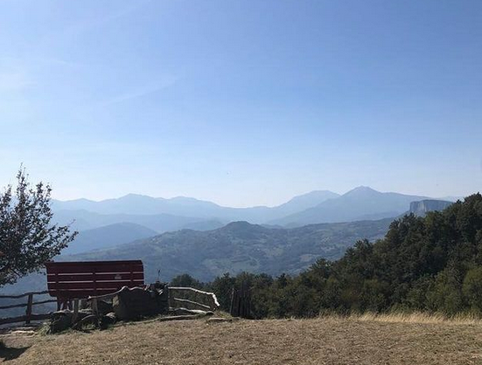
“Felina di corsa” si ripropone in veste primaverile, dopo l’annullamento, causa maltempo, dell’edizione dello scorso ottobre. La corsa non competitiva quinto memorial Ivan Fioroni si terrà domenica 18 maggio in concomitanza con la tradizionale fiera di paese. Il percorso si snoda su un circuito ad anello di circa 11 km prevalentemente su sterrato. Si parte da piazza Magonfia antistante il ristorante Aquila Nera e seguendo un ripido ma breve sentiero dal centro del paese si sale sulla collina del “salame”, la torre simbolo di Felina, per poi ridiscendere e salire ancora attraverso boschi di castagni al monte Fosola a 900 metri di altitudine, dove si trova la celebre “Big Bench”. Da qui è possibile godere di una magnifica vista sulle principali montagne del crinale e della Pietra di Bismantova. Un attimo di sosta per il ristoro e poi un veloce rientro tutto in discesa verso l’arrivo in piazza Magonfia, dove sarà allestito il ristoro finale.
Per chi vuole prendersela comoda e camminare per godersi il paesaggio nessun problema: il tempo massimo di percorrenza è di tre ore.
Partenza alle ore 9.30. Iscrizioni a 10 euro in piazza Magonfia (presso il Ristorante Aquila Nera) a partire dalle 8 e fino a 15 minuti prima della partenza. Ricco pacco gara con gadget tecnico garantito ai primi 140 iscritti. Animatore della giornata sarà Bigio Braglia. Per tutti i partecipanti possibilità di fare la doccia presso la palestra.

Info: 349 0703902 (Giacomo) – 328 2624464 (Endi)
Instagram: felina_di_corsa

